ทะเบียนปราชญ์ชาวบ้านและภูมิปัญญาท้องถิ่น
ศาสนา ศิลปะ วัฒนธรรม ประเพณี
ภูมิปัญญาท้องถิ่นในตำบลท้องลำเจียก

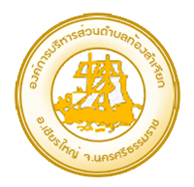

องค์การบริหารส่วนตำบลท้องลำเจียก
อำเภอเชียรใหญ่ จังหวัดนครศรีธรรมราช
ข้อมูล ณ เมษายน 2568

ทะเบียนปราชญ์ชาวบ้านและประวัติภูมิปัญญาท้องถิ่น
ภูมิปัญญาท้องถิ่น ด้านการเกษตร
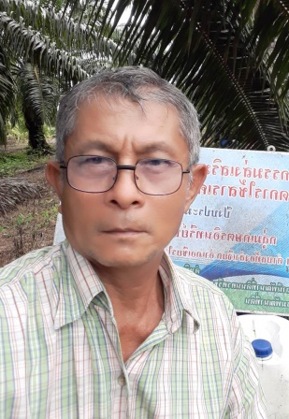
ชื่อของภูมิปัญญา การทำน้ำหมักชีวภาพ ฮอร์โมน ปุ๋ยหมัก

ชื่อ นายมงคล อิศระพันธุ์ อายุ 65 ปี
ที่อยู่ปัจจุบัน บ้านเลขที่ 292 หมู่ 1 ตำบลท้องลำเจียก อำเภอเชียรใหญ่ จังหวัดนครศรีธรรมราช
ภูมิรู้/ภูมิปัญญา
มีความรู้ความสามารถด้านการทำน้ำหมักชีวภาพ ฮอร์โมน ปุ๋ยหมัก มีการทำไว้ใช้เอง และเผยแพร่ความรู้ให้กับเกษตรกรในพื้นที่
ข้อมูลรายละเอียดแหล่งเรียนรู้
เป็นสถานที่ผลิตการทำน้ำหมักชีวภาพ ฮอร์โมน ปุ๋ยหมัก เพื่อนำไปใช้สำหรับปาล์มน้ำมันและพืชอื่น ๆ
จุดประสงค์การขึ้นทะเบียน
2. เพื่อใช้เป็นแหล่งศึกษาเรียนรู้ขั้นตอนการทำน้ำหมักชีวภาพ ฮอร์โมน ปุ๋ยหมัก
3. เพื่อรักษาภูมิปัญญาให้ลูกหลานสืบต่อไป
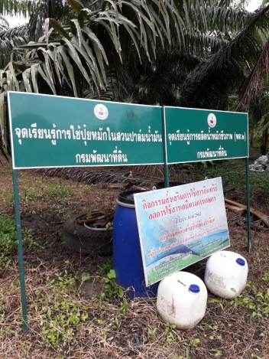
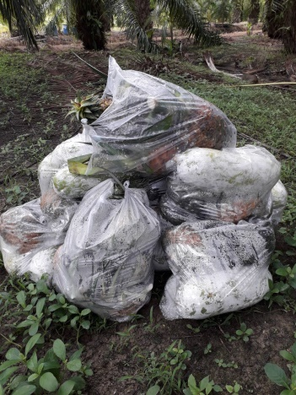
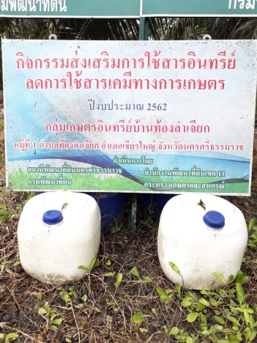

ทะเบียนปราชญ์ชาวบ้านและประวัติภูมิปัญญาท้องถิ่น
ภูมิปัญญาท้องถิ่น ด้านการเกษตร
ชื่อของภูมิปัญญา หมอดิน
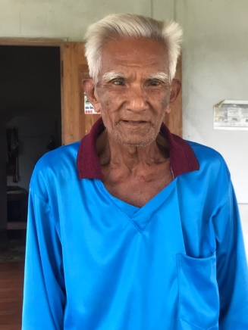

ชื่อ นายหนูเศียร นวลจุ้ย อายุ 66 ปี
ที่อยู่ปัจจุบัน บ้านเลขที่ 48 หมู่ 4 ตำบลท้องลำเจียก อำเภอเชียรใหญ่ จังหวัดนครศรีธรรมราช
ภูมิรู้/ภูมิปัญญา
มีความรู้ความสามารถด้านการเผยแพร่ความรู้ด้านการพัฒนาที่ดิน คือ เป็นผู้ทำการเกษตรถูกต้องตามหลักวิชาการพัฒนาที่ดิน
ข้อมูลรายละเอียดแหล่งเรียนรู้
เป็นสถานที่เป็นตัวอย่างให้กับเกษตรกรข้างเคียง และสามารถให้คำแนะนำ เผยแพร่ความรู้ด้านการพัฒนาที่ดิน ให้แก่เพื่อนบ้านในหมู่บ้าน เป็นผู้ช่วยหรือผู้นำในการจัดตั้งกลุ่มเกษตรกรใช้สารอินทรีย์ทดแทนสารเคมีทางการเกษตร
จุดประสงค์การขึ้นทะเบียน
2. เพื่อใช้เป็นแหล่งศึกษาเรียนรู้ขั้นตอนการใช้สารอินทรีย์ทดแทนสารเคมีทางการเกษตร การใช้ปุ๋ยหมัก น้ำหมักชีวภาพ
3. เพื่อรักษาภูมิปัญญาให้ลูกหลานสืบต่อไป
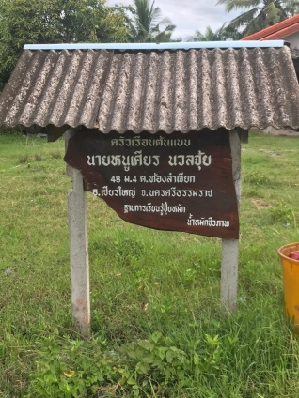
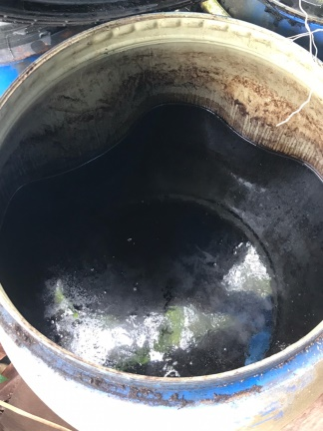
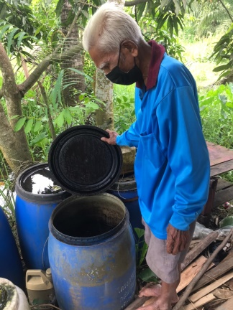

ทะเบียนปราชญ์ชาวบ้านและประวัติภูมิปัญญาท้องถิ่น
ภูมิปัญญาท้องถิ่น ด้านหัตถกรรม สิ่งประดิษฐ์ และการแปรรูปผลิตภัณฑ์
ชื่อของภูมิปัญญา ผลิตภัณฑ์เครื่องจักสาน
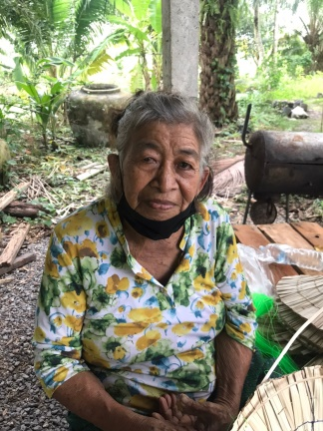

ชื่อ นางบุญยืน ประจง อายุ 86 ปี
ที่อยู่ปัจจุบัน บ้านเลขที่ 72 หมู่ 2 ตำบลท้องลำเจียก อำเภอเชียรใหญ่ จังหวัดนครศรีธรรมราช
ภูมิรู้/ภูมิปัญญา
มีความรู้ความสามารถด้านการสานตะกร้า เจ้ย (กระด้งขนาดเล็ก สานด้วยไม้ไผ่ ตาห่างๆ) หมวกเปี้ยวใบจาก เสื่อคล้า ตะแกรงและอื่น ๆ ที่จักสานด้วยไม้ไผ่ และใบจาก
ข้อมูลรายละเอียดแหล่งเรียนรู้
เป็นสถานที่ผลิตเพื่อเผยแพร่ความรู้และจำหน่ายให้ผู้ที่สนใจ
จุดประสงค์การขึ้นทะเบียน
2. เพื่อใช้เป็นแหล่งศึกษาเรียนรู้ขั้นตอนการผลิตเครื่องจักสานพื้นบ้านของตำบลท้องลำเจียก
3. เพื่อรักษาภูมิปัญญาให้ลูกหลานสืบต่อไป
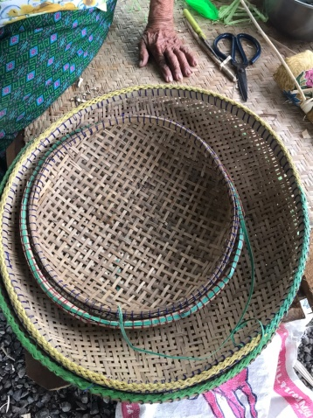
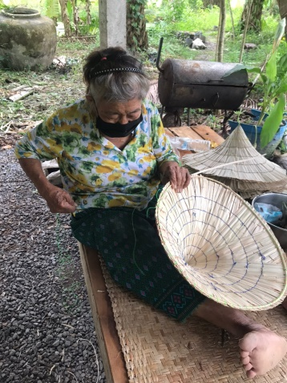
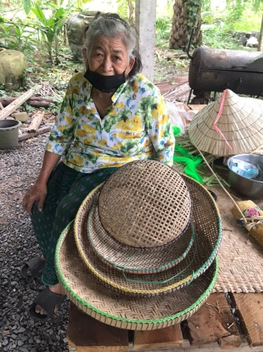

ทะเบียนปราชญ์ชาวบ้านและประวัติภูมิปัญญาท้องถิ่น
ภูมิปัญญาท้องถิ่น ด้านอาหาร
ชื่อของภูมิปัญญา การทำกะปิปลา (เคยปลา)
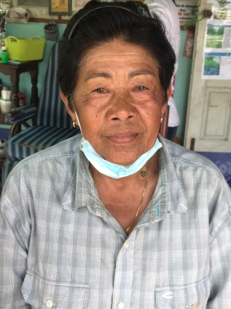

ชื่อ นางกัลยา คงวัน อายุ 70 ปี
ที่อยู่ปัจจุบัน บ้านเลขที่ 55 หมู่ 5 ตำบลท้องลำเจียก อำเภอเชียรใหญ่ จังหวัดนครศรีธรรมราช
ภูมิรู้/ภูมิปัญญา
มีความรู้ความสามารถด้านแปรรูปปลาน้ำจืดในท้องถิ่น เพื่อทำเป็นกะปิปลา (เคยปลา)
ข้อมูลรายละเอียดแหล่งเรียนรู้
เป็นสถานที่ผลิตเพื่อเผยแพร่ความรู้และจำหน่ายกะปิปลาและจัดตั้งกลุ่มชื่อ “กลุ่มกะปิปลาบ้านท้องลาน” ตั้งอยู่หมู่ที่ 5 ตำบลท้องลำเจียก อำเภอเชียรใหญ่ จังหวัดนครศรีธรรมราช
จุดประสงค์การขึ้นทะเบียน
2. เพื่อใช้เป็นแหล่งศึกษาเรียนรู้ขั้นตอนแปรรูปปลาที่หาได้ในท้องถิ่นเพื่อผลิตเป็นกะปิปลา (เคยปลา)
3. เพื่อรักษาภูมิปัญญาให้ลูกหลานสืบต่อไป
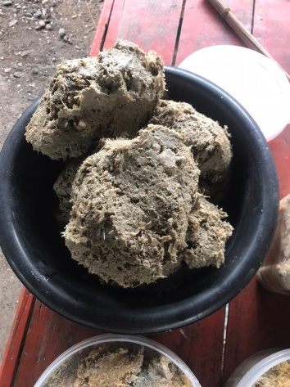
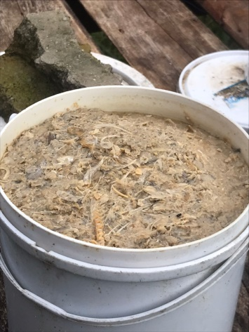

ทะเบียนปราชญ์ชาวบ้านและประวัติภูมิปัญญาท้องถิ่น
ภูมิปัญญาท้องถิ่น ด้านสมุนไพรและยารักษาโรค
ชื่อของภูมิปัญญา รักษาโรคหอบ * ชัก * พยาธิเด็กเล็ก
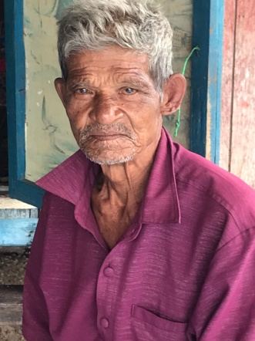

ชื่อ นายจรัส เนียมสุ้น อายุ 84 ปี
ที่อยู่ปัจจุบัน บ้านเลขที่ 6 หมู่ 5 ตำบลท้องลำเจียก อำเภอเชียรใหญ่ จังหวัดนครศรีธรรมราช
ภูมิรู้/ภูมิปัญญา
มีความรู้ความสามารถด้านการรักษาโรคด้วยสมุนไพรพื้นบ้าน
ข้อมูลรายละเอียดแหล่งเรียนรู้
เป็นสถานที่ใช้สมุนไพรรักษาโรคหอบ ชัก พยาธิในเด็ก ซึ่งเป็นการรักษาแบบแผนโบราณ
จุดประสงค์การขึ้นทะเบียน
2. เพื่อใช้เป็นแหล่งศึกษาเรียนรู้การรักษาโรคด้วยสมุนไพรพื้นบ้านแบบโบราณ
3. เพื่อรักษาภูมิปัญญาให้ลูกหลานสืบต่อไป
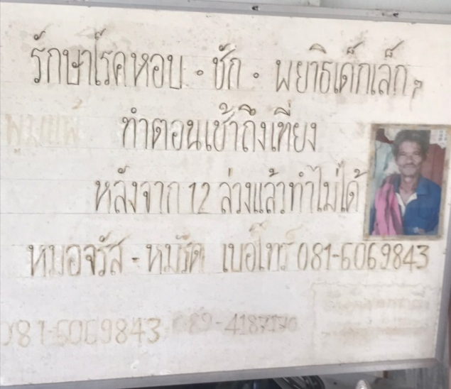

ทะเบียนปราชญ์ชาวบ้านและประวัติภูมิปัญญาท้องถิ่น
ภูมิปัญญาท้องถิ่น ด้านสมุนไพรและยารักษาโรค
ชื่อของภูมิปัญญา การทำลูกประคบสมุนไพร
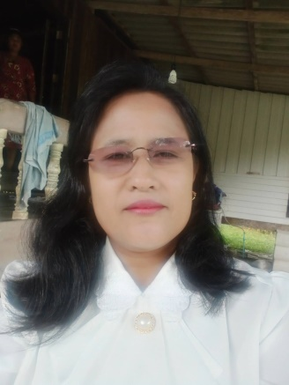

ชื่อ นางบุญมี ทองใส อายุ 52 ปี
ที่อยู่ปัจจุบัน บ้านเลขที่ 18 หมู่ 3 ตำบลท้องลำเจียก อำเภอเชียรใหญ่ จังหวัดนครศรีธรรมราช
ภูมิรู้/ภูมิปัญญา
มีความรู้ความสามารถด้านการทำลูกประคบด้วยสมุนไพพื้นบ้าน
ข้อมูลรายละเอียดแหล่งเรียนรู้
เป็นสถานที่ใช้สมุนไพรรักษาโรค โดยใช้วิธีการรักษาโดยสมุนไพรประคบร้อนเพื่อบรรเทาปวดได้
จุดประสงค์การขึ้นทะเบียน
2. เพื่อใช้เป็นแหล่งศึกษาเรียนรู้การทำลูกประคบร้อนด้วยสมุนไพร
3. เพื่อรักษาภูมิปัญญาให้ลูกหลานสืบต่อไป

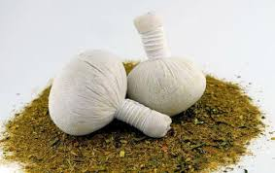

ทะเบียนปราชญ์ชาวบ้านและประวัติภูมิปัญญาท้องถิ่น
ภูมิปัญญาท้องถิ่น ด้านสมุนไพรและยารักษาโรค
ชื่อของภูมิปัญญา ตำรับยาสมุนไพร
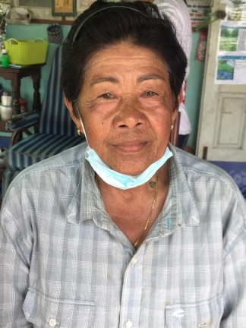

ชื่อ นางกัลยา คงวัน อายุ 70 ปี
ที่อยู่ปัจจุบัน บ้านเลขที่ 55 หมู่ 5 ตำบลท้องลำเจียก อำเภอเชียรใหญ่ จังหวัดนครศรีธรรมราช
ภูมิรู้/ภูมิปัญญา
มีความรู้ความสามารถด้านการผลิตยาสมุนไพรพื้นบ้าน
ข้อมูลรายละเอียดแหล่งเรียนรู้
เป็นสถานที่ใช้ผลิตยาสมุนไพรพื้นบ้านเพื่อไว้ใช้เอง จำหน่าย และศึกษาเรียนรู้
จุดประสงค์การขึ้นทะเบียน
2. เพื่อใช้เป็นแหล่งศึกษาเรียนรู้การผลิตยาสมุนไพรในท้องถิ่น
3. เพื่อรักษาภูมิปัญญาให้ลูกหลานสืบต่อไป

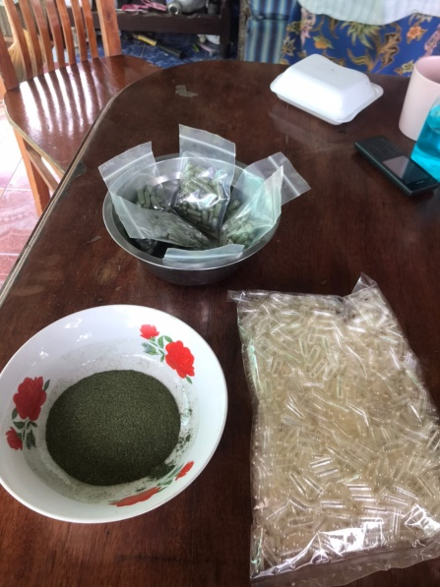
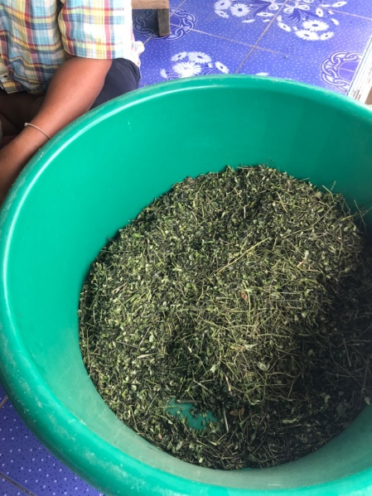
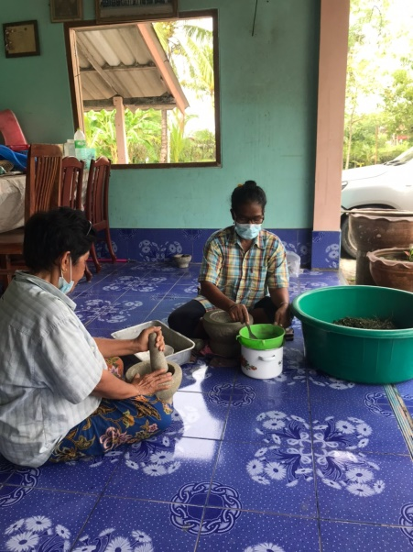

ทะเบียนปราชญ์ชาวบ้านและประวัติภูมิปัญญาท้องถิ่น
ภูมิปัญญาท้องถิ่น ด้านอาหาร
ชื่อของภูมิปัญญา การแปรรูปผลิตภัณฑ์จากปลา
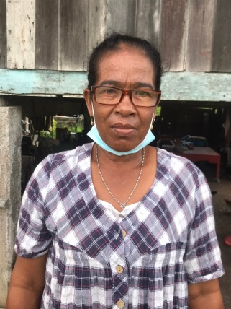

ชื่อ นางวาที เนียมสุ้น อายุ 59 ปี
ที่อยู่ปัจจุบัน บ้านเลขที่ 96 หมู่ 5 ตำบลท้องลำเจียก อำเภอเชียรใหญ่ จังหวัดนครศรีธรรมราช
ภูมิรู้/ภูมิปัญญา
มีความรู้ความสามารถด้านการแปรรูปผลิตภัณฑ์จากปลา
ข้อมูลรายละเอียดแหล่งเรียนรู้
เป็นสถานที่แปรรูปผลิตภัณฑ์จากปลาน้ำจืด ทำเป็นปลาแห้งแดดเดียว ปลาเปรี้ยว ปลาดุกร้า กะปิปลา (เคยปลา)
จุดประสงค์การขึ้นทะเบียน
2. เพื่อใช้เป็นแหล่งศึกษาเรียนรู้การแปรรูปผลิตภัณฑ์จากปลา
3. เพื่อรักษาภูมิปัญญาให้ลูกหลานสืบต่อไป
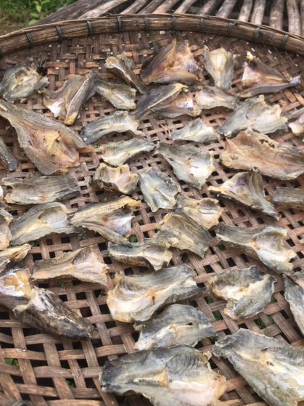
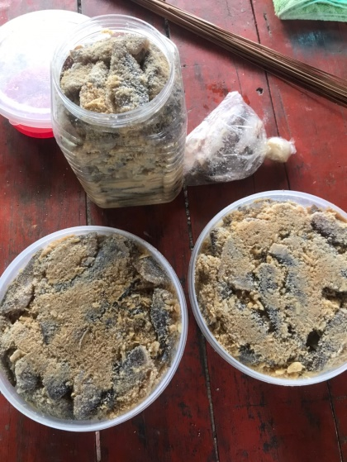
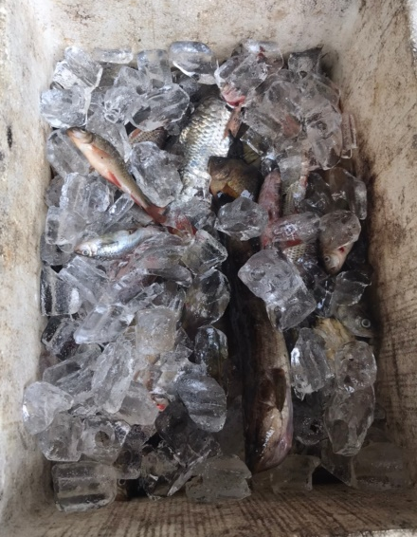

ทะเบียนปราชญ์ชาวบ้านและประวัติภูมิปัญญาท้องถิ่น
ภูมิปัญญาท้องถิ่น ด้านแพทย์แผนไทย
ชื่อของภูมิปัญญา นวดแผนไทยโบราณ

ชื่อ นางบุญมี ทองใส อายุ 52 ปี
ที่อยู่ปัจจุบัน บ้านเลขที่ 18 หมู่ 3 ตำบลท้องลำเจียก อำเภอเชียรใหญ่ จังหวัดนครศรีธรรมราช
ภูมิรู้/ภูมิปัญญา
มีความรู้ความสามารถด้านการนวดแผนไทยโบราณ
ข้อมูลรายละเอียดแหล่งเรียนรู้
เป็นสถานที่เรียนรู้การนวดแผนไทยโบราณ และการใช้ลูกประคบควบคู่ในขณะนวด
จุดประสงค์การขึ้นทะเบียน
2. เพื่อใช้เป็นแหล่งศึกษาเรียนรู้การนวดแผนไทยโบราณ
3. เพื่อรักษาภูมิปัญญาให้ลูกหลานสืบต่อไป

ทะเบียนปราชญ์ชาวบ้านและประวัติภูมิปัญญาท้องถิ่น
ภูมิปัญญาท้องถิ่น ด้านแพทย์แผนไทย
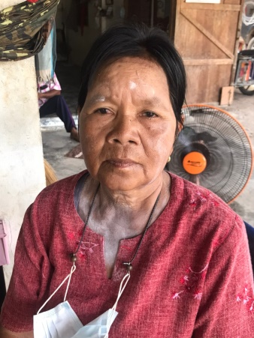
ชื่อของภูมิปัญญา นวดแผนไทยโบราณ

ชื่อ นางสมใจ วันแก้ว อายุ 71 ปี
ที่อยู่ปัจจุบัน บ้านเลขที่ 85 หมู่ 3 ตำบลท้องลำเจียก อำเภอเชียรใหญ่ จังหวัดนครศรีธรรมราช
ภูมิรู้/ภูมิปัญญา
มีความรู้ความสามารถด้านการนวดแผนไทยโบราณ
ข้อมูลรายละเอียดแหล่งเรียนรู้
เป็นสถานที่เรียนรู้การนวดแผนไทยโบราณ
จุดประสงค์การขึ้นทะเบียน
2. เพื่อใช้เป็นแหล่งศึกษาเรียนรู้การนวดแผนไทยโบราณ
3. เพื่อรักษาภูมิปัญญาให้ลูกหลานสืบต่อไป

ทะเบียนปราชญ์ชาวบ้านและประวัติภูมิปัญญาท้องถิ่น
ภูมิปัญญาท้องถิ่น ด้านศิลปกรรม
ชื่อของภูมิปัญญา การตีกลองยาว

ชื่อ นายจรัส เนียมสุ้น อายุ 84 ปี
ที่อยู่ปัจจุบัน บ้านเลขที่ 6 หมู่ 5 ตำบลท้องลำเจียก อำเภอเชียรใหญ่ จังหวัดนครศรีธรรมราช
ภูมิรู้/ภูมิปัญญา
มีความรู้ความสามารถด้านการตีกลองยาว
ข้อมูลรายละเอียดแหล่งเรียนรู้
เป็นสถานที่เรียนรู้การตีกลองยาวของตำบลท้องลำเจียก
จุดประสงค์การขึ้นทะเบียน
2. เพื่อใช้เป็นแหล่งศึกษาเรียนรู้การตีกลองยาว
3. เพื่อรักษาภูมิปัญญาให้ลูกหลานสืบต่อไป

ทะเบียนปราชญ์ชาวบ้านและประวัติภูมิปัญญาท้องถิ่น
ภูมิปัญญาท้องถิ่น ด้านศิลปกรรม
ชื่อของภูมิปัญญา การตีกลองยาว

ชื่อ นางกัลยา คงวัน อายุ 70 ปี
ที่อยู่ปัจจุบัน บ้านเลขที่ 55 หมู่ 5 ตำบลท้องลำเจียก อำเภอเชียรใหญ่ จังหวัดนครศรีธรรมราช
ภูมิรู้/ภูมิปัญญา
มีความรู้ความสามารถด้านการตีกลองยาว
ข้อมูลรายละเอียดแหล่งเรียนรู้
เป็นสถานที่เรียนรู้การตีกลองยาวของตำบลท้องลำเจียก
จุดประสงค์การขึ้นทะเบียน
2. เพื่อใช้เป็นแหล่งศึกษาเรียนรู้การตีกลองยาว
3. เพื่อรักษาภูมิปัญญาให้ลูกหลานสืบต่อไป

ทะเบียนปราชญ์ชาวบ้านและประวัติภูมิปัญญาท้องถิ่น
ภูมิปัญญาท้องถิ่น ด้านศิลปกรรม
ชื่อของภูมิปัญญา การตีกลองยาว
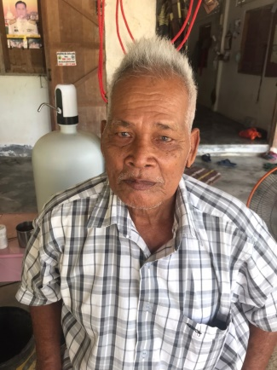

ชื่อ นายผัน หนูคง อายุ 79 ปี
ที่อยู่ปัจจุบัน บ้านเลขที่ 14/1 หมู่ 3 ตำบลท้องลำเจียก อำเภอเชียรใหญ่ จังหวัดนครศรีธรรมราช
ภูมิรู้/ภูมิปัญญา
มีความรู้ความสามารถด้านการตีกลองยาว
ข้อมูลรายละเอียดแหล่งเรียนรู้
เป็นสถานที่เรียนรู้การตีกลองยาวของตำบลท้องลำเจียก
จุดประสงค์การขึ้นทะเบียน
2. เพื่อใช้เป็นแหล่งศึกษาเรียนรู้การตีกลองยาว
3. เพื่อรักษาภูมิปัญญาให้ลูกหลานสืบต่อไป

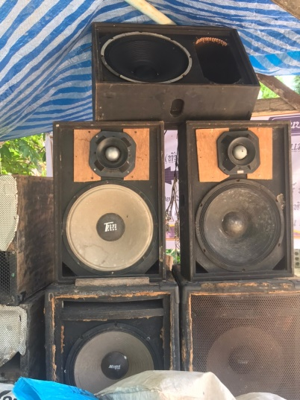
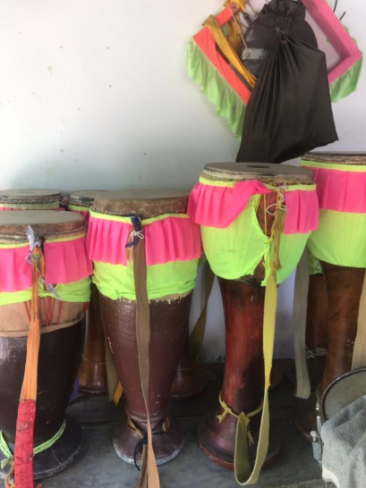

ทะเบียนปราชญ์ชาวบ้านและประวัติภูมิปัญญาท้องถิ่น
ภูมิปัญญาท้องถิ่น ด้านศิลปกรรม
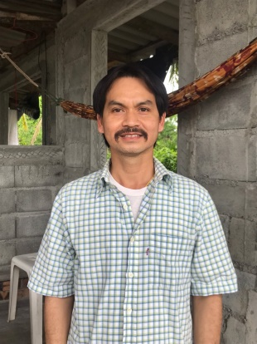
ชื่อของภูมิปัญญา หนังตะลุง

ชื่อ นายสิทธิชัย ชูสุวรรณ อายุ 46 ปี
ที่อยู่ปัจจุบัน บ้านเลขที่ 85 หมู่ 5 ตำบลท้องลำเจียก อำเภอเชียรใหญ่ จังหวัดนครศรีธรรมราช
ภูมิรู้/ภูมิปัญญา
มีความรู้ความสามารถด้านหนังตะลุง
ข้อมูลรายละเอียดแหล่งเรียนรู้
เป็นสถานที่เรียนรู้การแสดงหนังตะลุง การเชิดหนังตะลุง
จุดประสงค์การขึ้นทะเบียน
2. เพื่อใช้เป็นแหล่งศึกษาเรียนรู้การแสดงหนังตะลุง
3. เพื่อรักษาภูมิปัญญาให้ลูกหลานสืบต่อไป

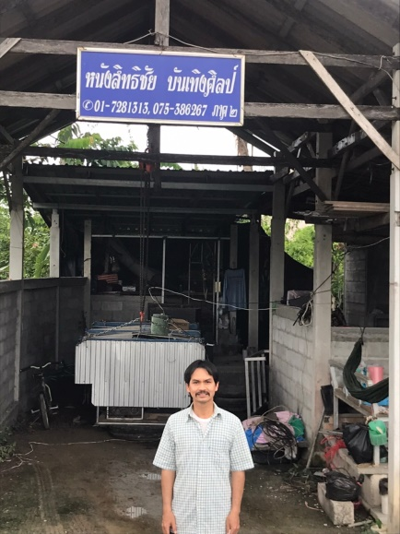
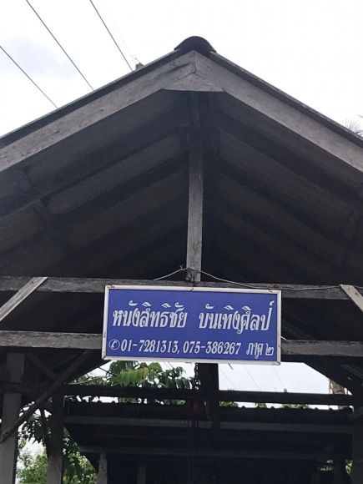

ทะเบียนปราชญ์ชาวบ้านและประวัติภูมิปัญญาท้องถิ่น
ภูมิปัญญาท้องถิ่น ด้านศิลปกรรม
ชื่อของภูมิปัญญา มโนราห์
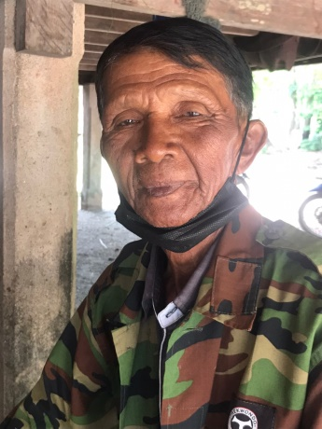

ชื่อ นายอ่ำ ชูสุข อายุ 84 ปี
ที่อยู่ปัจจุบัน บ้านเลขที่ 68 หมู่ 7 ตำบลท้องลำเจียก อำเภอเชียรใหญ่ จังหวัดนครศรีธรรมราช
ภูมิรู้/ภูมิปัญญา
มีความรู้ความสามารถด้านมโนราห์
ข้อมูลรายละเอียดแหล่งเรียนรู้
เป็นสถานที่เรียนรู้การแสดงมโนราห์ พร้อมอุปกรณ์การแสดงมโนราห์
จุดประสงค์การขึ้นทะเบียน
2. เพื่อใช้เป็นแหล่งศึกษาเรียนรู้การแสดงมโนราห์
3. เพื่อรักษาภูมิปัญญาให้ลูกหลานสืบต่อไป

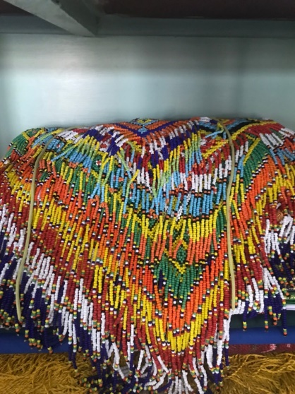
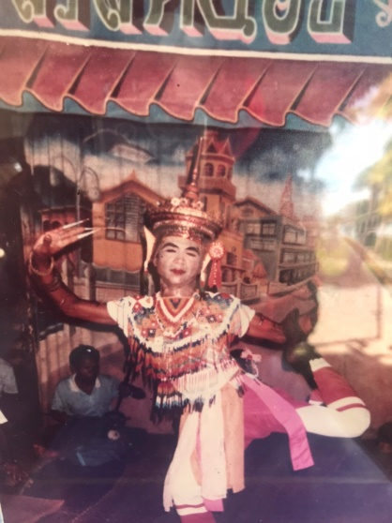

ทะเบียนปราชญ์ชาวบ้านและประวัติภูมิปัญญาท้องถิ่น
ภูมิปัญญาท้องถิ่น ด้านศาสนาและวัฒนธรรม
ชื่อของภูมิปัญญา พิธีกรรมทางศาสนา
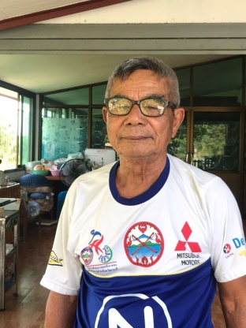

ชื่อ นายสำราญ ชูจันทร์ อายุ 71 ปี
ที่อยู่ปัจจุบัน บ้านเลขที่ 330 หมู่ 1 ตำบลท้องลำเจียก อำเภอเชียรใหญ่ จังหวัดนครศรีธรรมราช
ภูมิรู้/ภูมิปัญญา
มีความรู้ความสามารถด้านพิธีกรรมทางศาสนา
ข้อมูลรายละเอียดแหล่งเรียนรู้
เป็นสถานที่เรียนรู้ขั้นตอนการทำพิธีกรรมทางศาสนา พิธีกรรมต่าง ๆ เกี่ยวกับศาสนาพุทธ
จุดประสงค์การขึ้นทะเบียน
2. เพื่อใช้เป็นแหล่งศึกษาเรียนรู้พิธีกรรมทางศาสนา
3. เพื่อรักษาภูมิปัญญาให้ลูกหลานสืบต่อไป

